



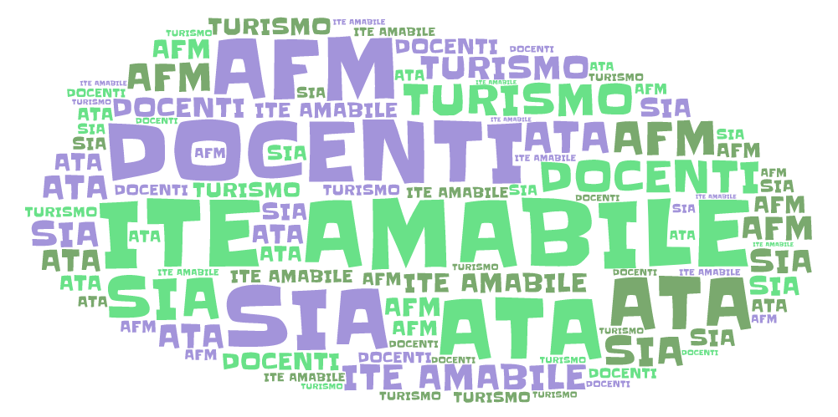







VIA MORELLI E SILVATI – 83100 AVELLINO -

EMAIL [AVTD03000B@ISTRUZIONE.IT](mailto:Avtd03000b@istruzione.it) – [AVTD03000B@PEC.ISTRUZIONE.IT](mailto:AVTD03000B@PEC.ISTRUZIONE.IT)

SITO WEB [WWW.ITEAMABILE.GOV.IT](http://www.iteamabile.gov.it) TEL. 0825 -1643269

C.M. AVTD030000B - C.F. 80007850649 - CODICE UNIVOCO UFLIHD

Comunicazione n. 23 Ai Docenti

Al Dsga

Al Personale ATA

Al Sito

Agli Atti

A Didup

OGGETTO: *Consigli di classe 4D*

Si comunica che il consiglio di classe della classe 4D si terrà il giorno 14.09.2020 alle ore 08.30 collegandosi al segue link: <https://meet.google.com/kvj-egoy-mvj?authuser=2>

I docenti dovranno collegarsi utilizzando l’account della scuola (@iteamabile.edu.it)

Avellino, lì 10/09/2020 Il Dirigente scolastico

Prof.ssa Antonella PAPPALARDO

(firma autografa omessa ai sensi dell’art. 3 co 2 del Dlgs 39/93)